# Vue.js 高仿饿了么外卖APP

1. 功能技术分析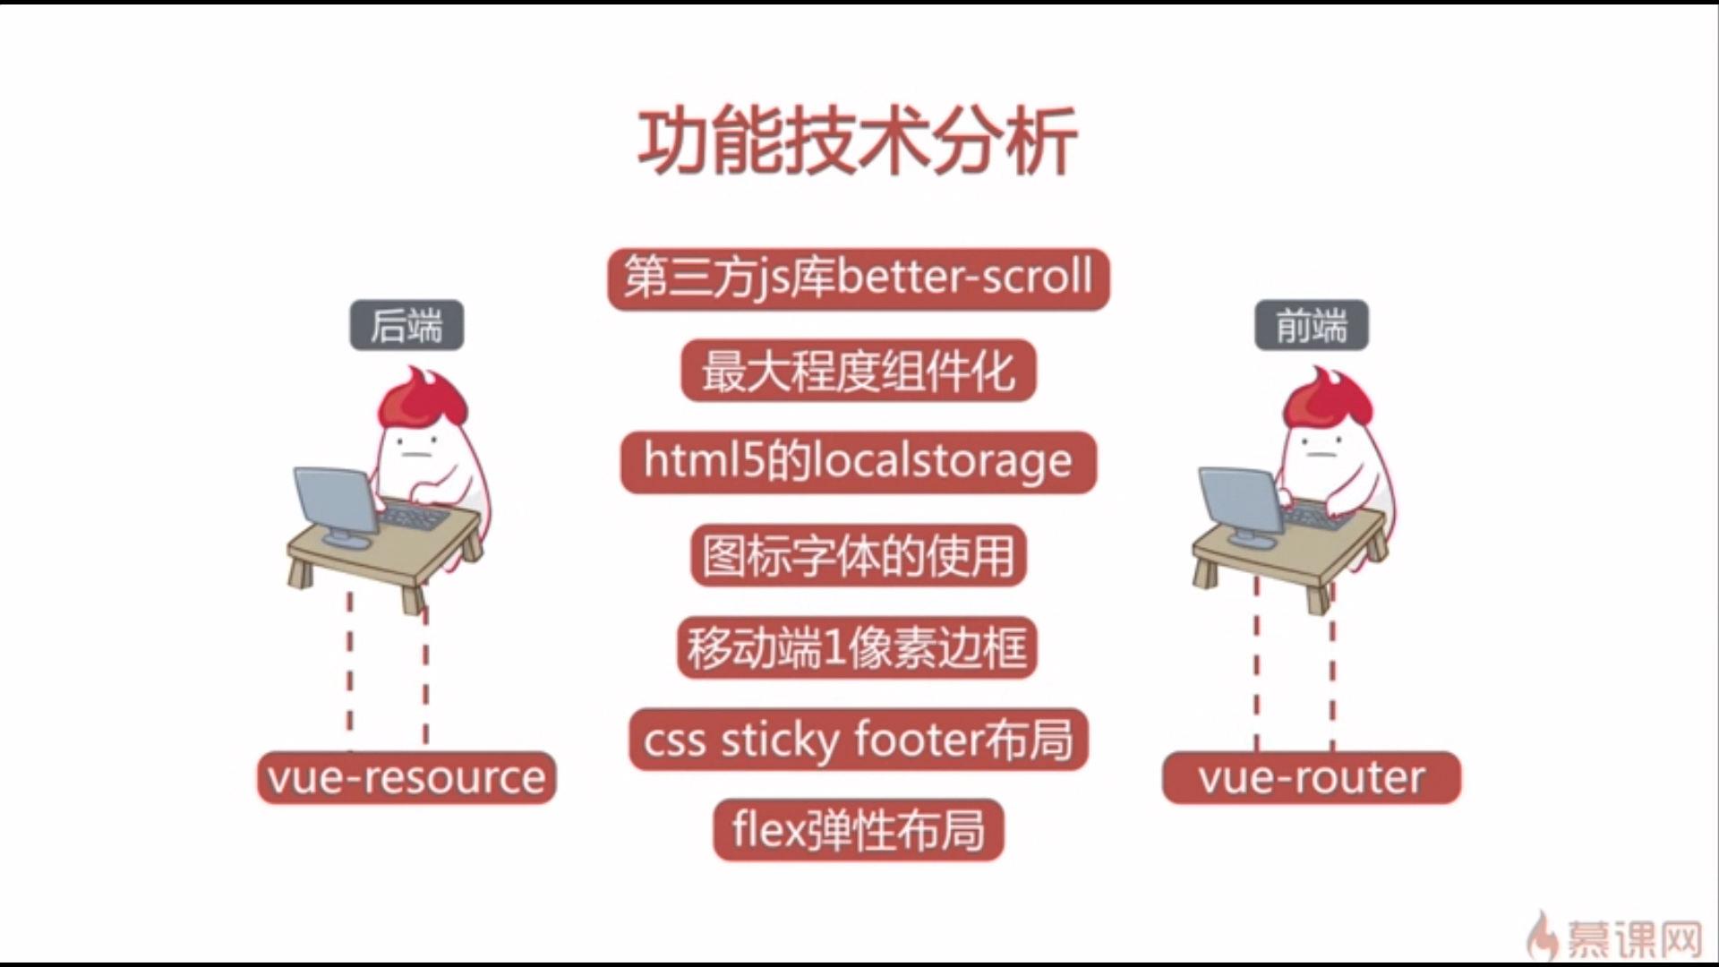



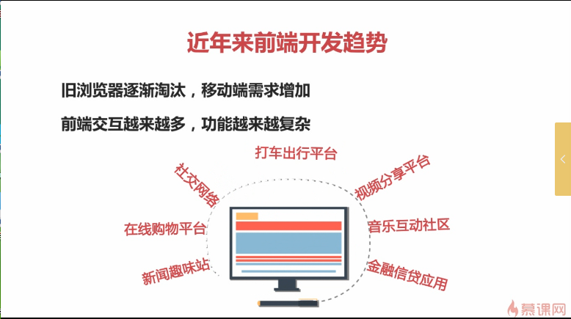



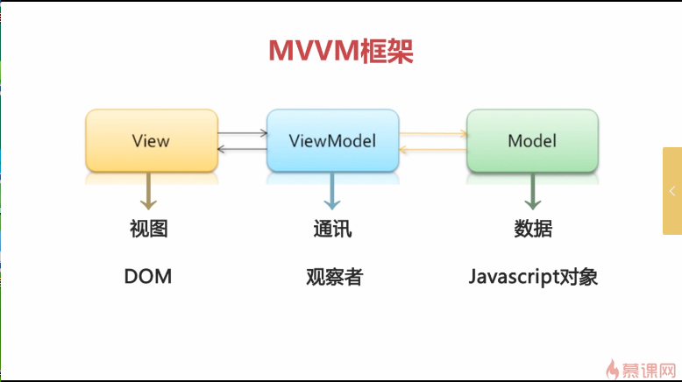

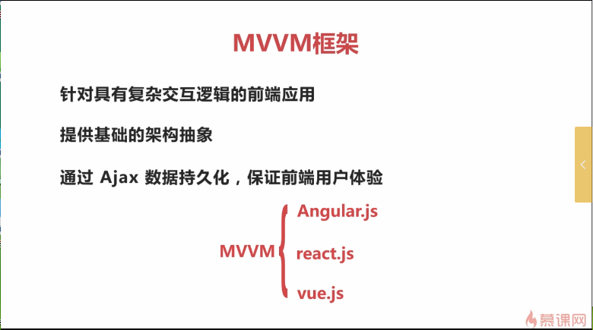

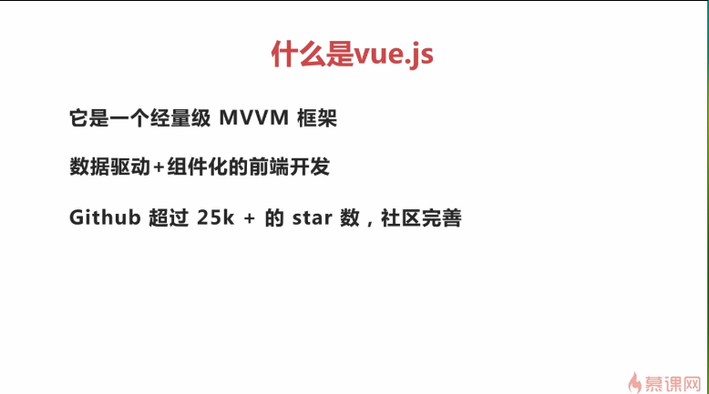

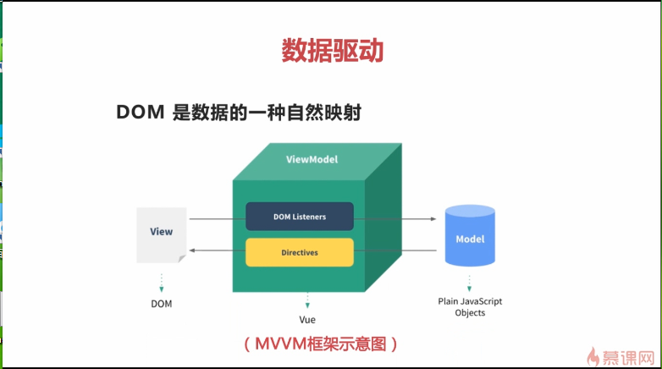

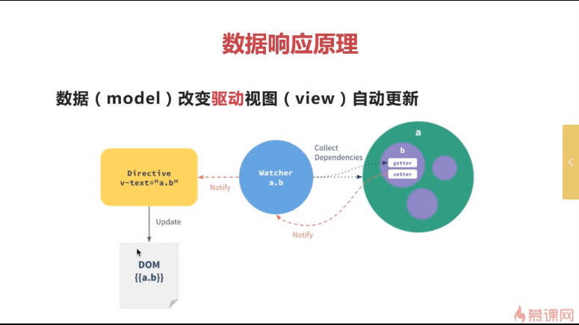

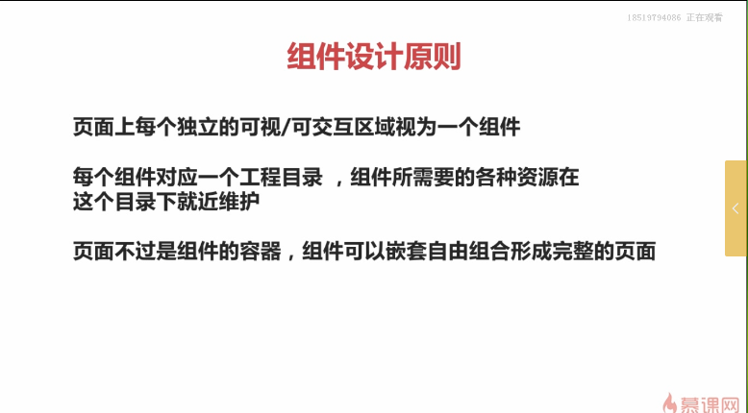



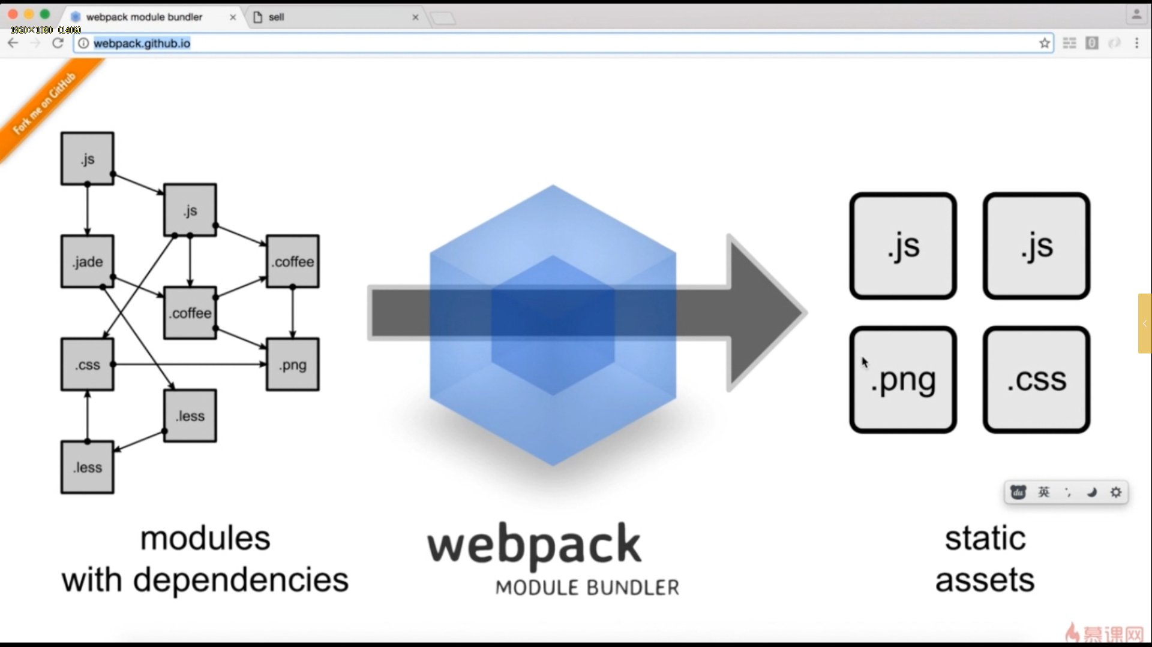

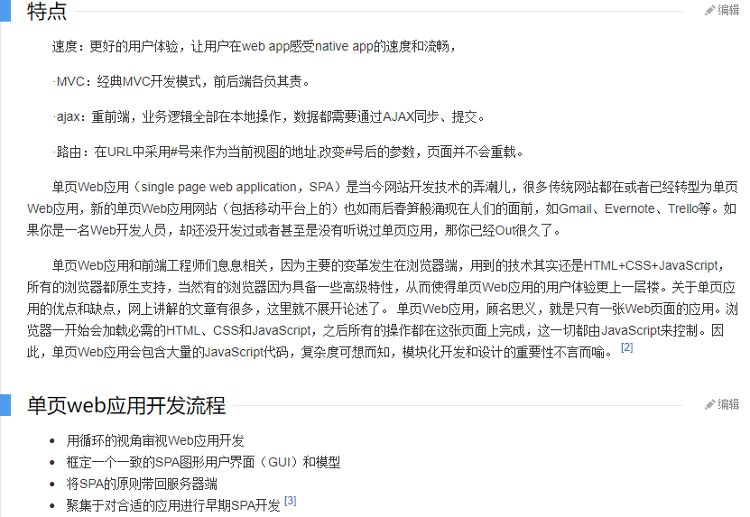

1. 为什么会切成2x和3x两份图片：设备像素比devicePixelRatio简单介绍

请参考：http://www.zhangxinxu.com/wordpress/2012/08/window-devicepixelratio/

1. 将svg图片转化为图标字体文件使用

转化网站：https://icomoon.io/

1. CSS预处理框架：SASS、LESS、Stylus
2. Mock数据（模拟后台数据）
3. Google的jsonview插件，格式化json数据
4. reset.css 请参考：http://meyerweb.com/eric/tools/css/reset/
5. <meta name="viewport" content="width=device-width,inital-scale=1.0,maximum-scale=1.0,user-scalable=no">
6. <script type="text/ecmascript-6"></script>
7. <style lang="stylus" rel="stylesheet/stylus"></style>
8. stylus-loader 和 stylus
9. Sticky footers
10. Flex布局
11. 基于display:inline-block的列表布局
12. Postcss是根据can i use （http://caniuse.com/）去写代码
13. vue-loader组件在编译css时用到Postcss 工具，可以将-webkit这些前缀加上
14. backdrop-filter:blur(10px) iOS系统支持属性
15. 写css样式尽量用 .class ，直接用标签效率低
16. display:table 是垂直居中最好的布局
17. 页面滚动插件 https://github.com/ustbhuangyi/better-scroll
18. 组件先引用再注册
19. npm查看全局安装过的包：npm list -g --depth 0
20. flex布局
21. table布局
22. inline-block布局
23. float布局
24. q
25. HTML5扩展知识：Web Workers、canvas、webgl、localstorage
26. 服务器调试经验（fiddle扩展插件），本质是调试HTTP文本流，前端和后台可事先约定HTTP文本流
27. 了解Javascript设计模式（单例模式、实例化）

var single = {//单例模式，优势：一次创建；多次实例化创建新对象会占用内存

attr_1:1,

base_64:’……………..’

func:function(){

console.log(1);

}

}

function class_A(param){//实例化案例，类似于Java中的定义类class

this.attr_1 = param;

this.func_1 = function(){

console.log(this.attr_1);

}

}

var instance_1 = new classA(‘1’);

instance_1.attr_1;

instance_1.func_1();

1. React是Facebook开发用来解决构建页面严重的性能瓶颈问题
2. 不能真正做到多终端适配，iPhone和Android各种按键不一样；体验性差，主要体现在动画方面和Dom元素操作（cpu-计算，gpu-图形渲染）；发展趋势：WebApp将无线趋近于NativeApp
3. HTML5开发WebApp优势





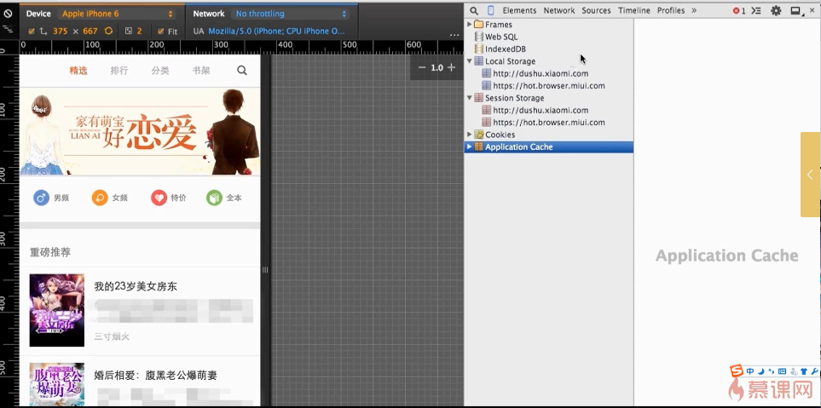

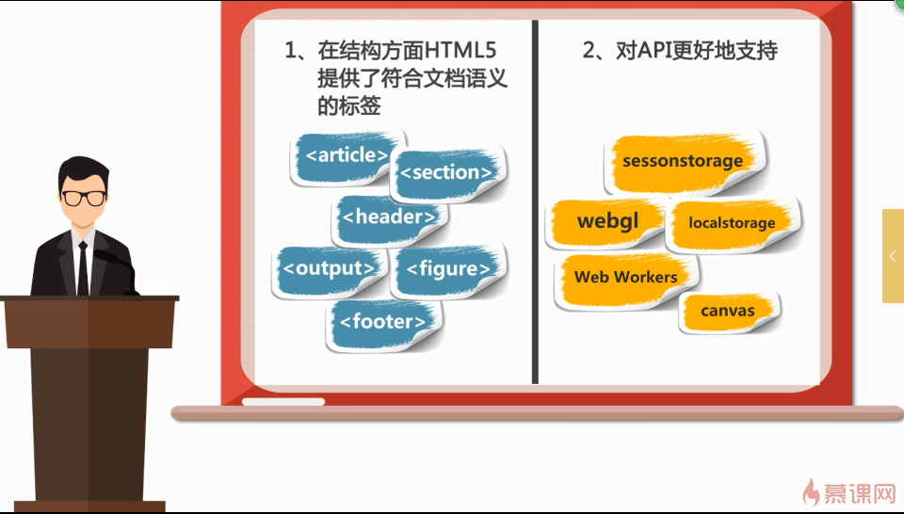

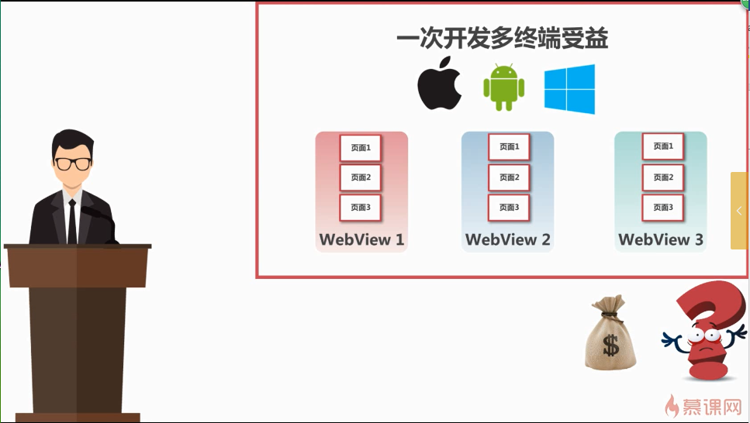

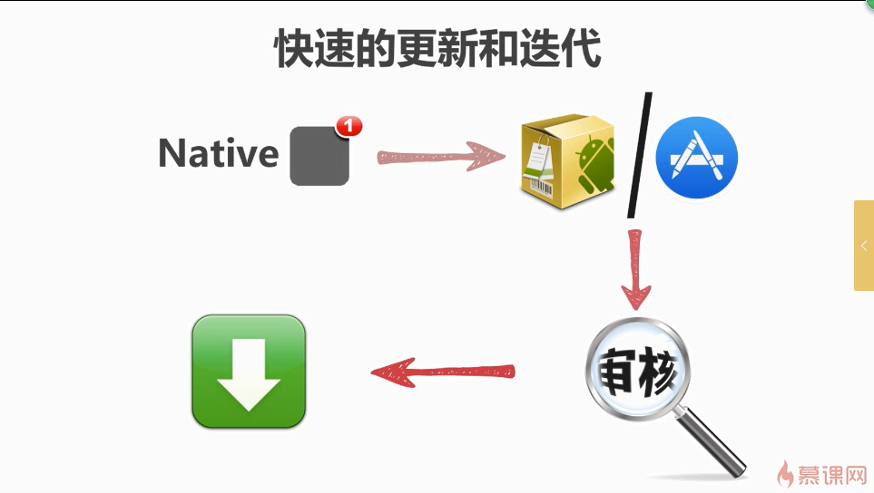

Native App为什么性能会更好：不需要进行二次编译

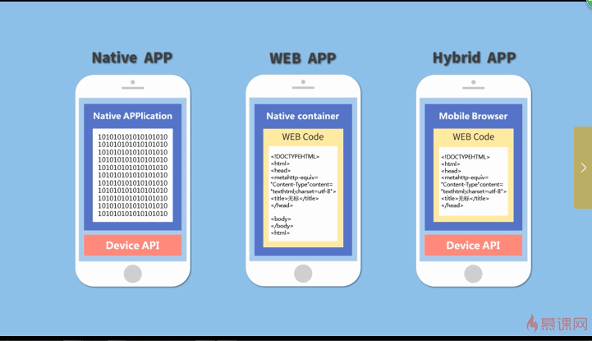

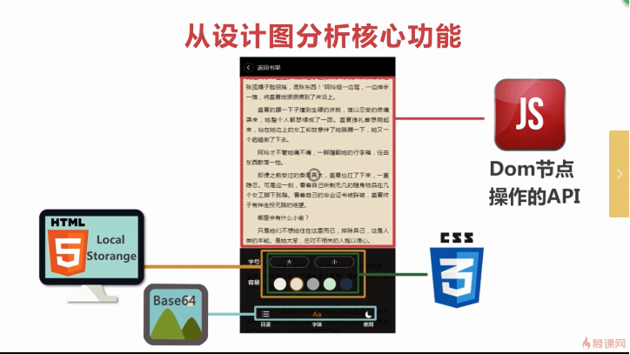

viewport布局

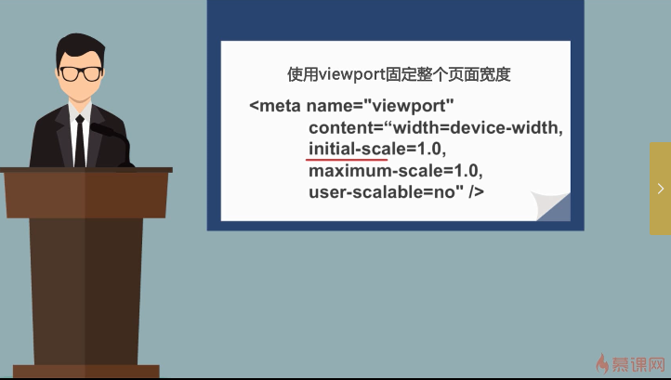

交互图定下来就能做技术选型和开发准备、设计图

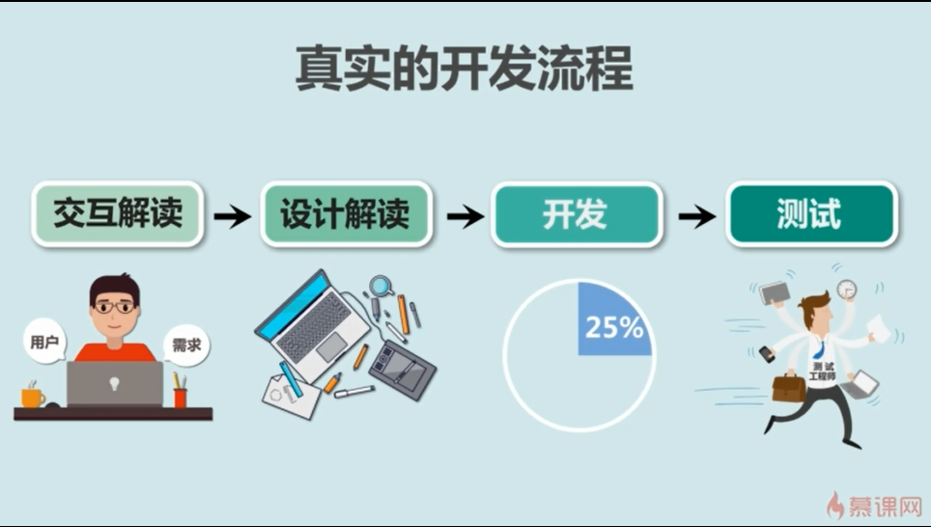

1. 翻页实现、
2. 使用Base64格式的图片制作ICON：减少请求、加快首屏数据显示速度；但是维护不方便、体积大

Base64格式图片生成：通过Base64图片编辑器（可上网搜索），将图片拖放进去，即可生成Base64格式。

1. 使用CSS3制作icon：比Base64相比体积更小、不易维护、存在兼容性问题、一般用于规则图形；用于web App非常合适
2. HTML5API：数据缓存、跟硬件相关特性、DOM节点操作QuerySelector、postMessage跨域通信、提升浏览器存储性能localStorage、监控页面加载速度window.performance.timing

核心简介可参考：<https://developer.mozilla.org/zh-CN/docs/Web/Guide/HTML/HTML>

1. 移动端性能陷阱和硬件加速：减少或避免repaint（字体颜色改变…）和reflow（位置改变…）（减少对DOM元素的操作）；尽量缓存所有可以缓存的数据（PC时代HTTP缓存、HTML5时代提供了很多本地存储方法（localStorage、sessionStorage、indexedDB））；使用CSS3 transform 代替dom操作（从浏览器底层提供能力来对dom元素进行变化，而不是暴露出API）；不要给非static定位元素增加CSS3动画；适当的使用硬件加速（用canvas、transform能启动硬件加速，调动GPU的能力）
2. 移动端技术选型原则：轻量化、快速开发、维护简单、高性能；用原生的JavaScript还是用框架；开发成本和学习成本；模块化拆分
3. jQuery不适合移动端开发，可以用zepto替代
4. jQueryMobile非轻量级，更多提供的是组件，高度组件化
5. zepto轻量级，类似工具，没有提供复杂的模式

无缝接入和改造现有的项目；更好的代码执行效率；更低廉的学习成本；Ajax支持跨域

1. 跨域请求：jsonp、XMLHttpRequest Level 2、iframe
2. jsonp：<https://baike.baidu.com/item/jsonp/493658?fr=aladdin>

说说JSON和JSONP，也许你会豁然开朗：<http://kb.cnblogs.com/page/139725/>

1. 自执行匿名函数：http://www.cnblogs.com/TomXu/archive/2011/12/31/2289423.html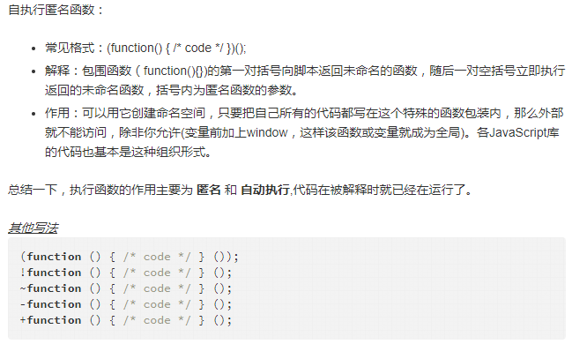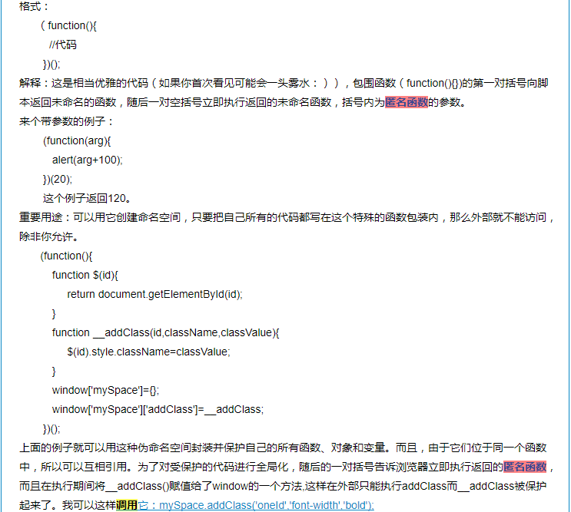
2. 如何组织异步代码：时间消息通知、ES6 Promise、ES6 generator；可参考ES6入门教程

http://es6.ruanyifeng.com/#docs/promise

1. <https://github.com/liangxiaojuan/eleme>
2. <https://github.com/ustbhuangyi/vue-sell>
3. // The Vue build version to load with the `import` command
4. // (runtime-only or standalone) has been set in webpack.base.conf with an alias.
5. import Vue from 'vue';
6. import App from './App';
7. // import router from './router';
8. Vue.config.productionTip = false;
9. /* eslint-disable no-new */
10. new Vue({
11. el: '#app',
12. // router,
13. // template: '<App/>',
14. components: { App }
15. });

# Vue2.5开发去哪儿网App 从零基础入门到实战项目

1. 基于vue的其他框架；NUXT快速实现vue的 服务器端渲染；WEEX可以使用vue语法编写原生app；



1. 课程概要；

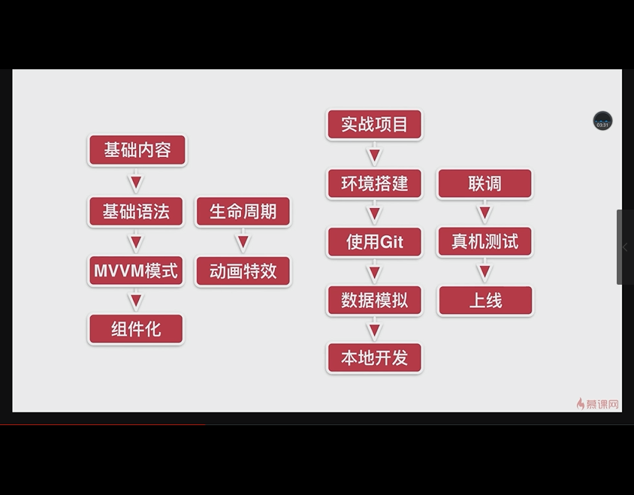

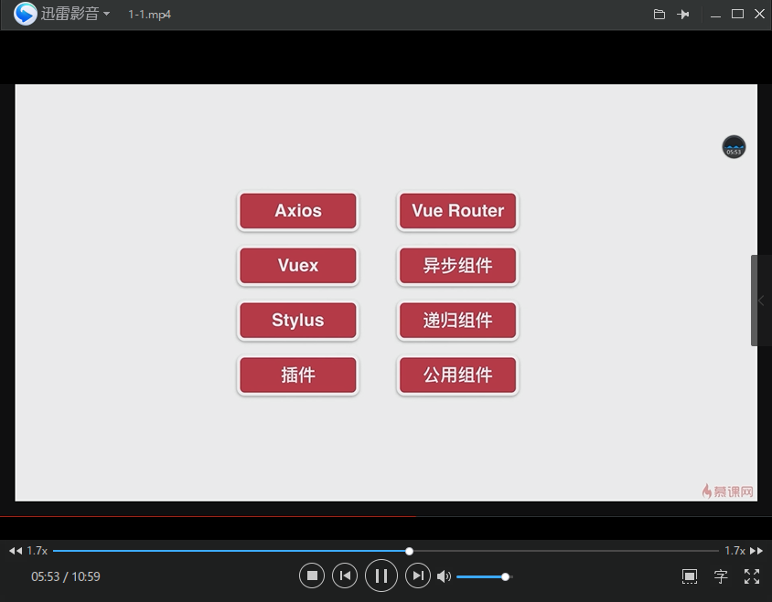

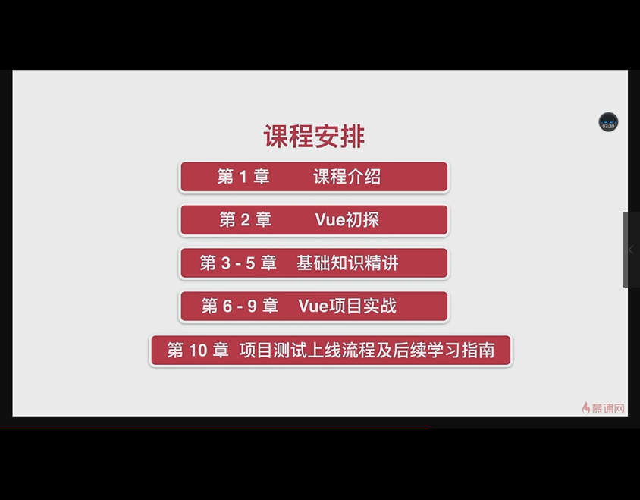

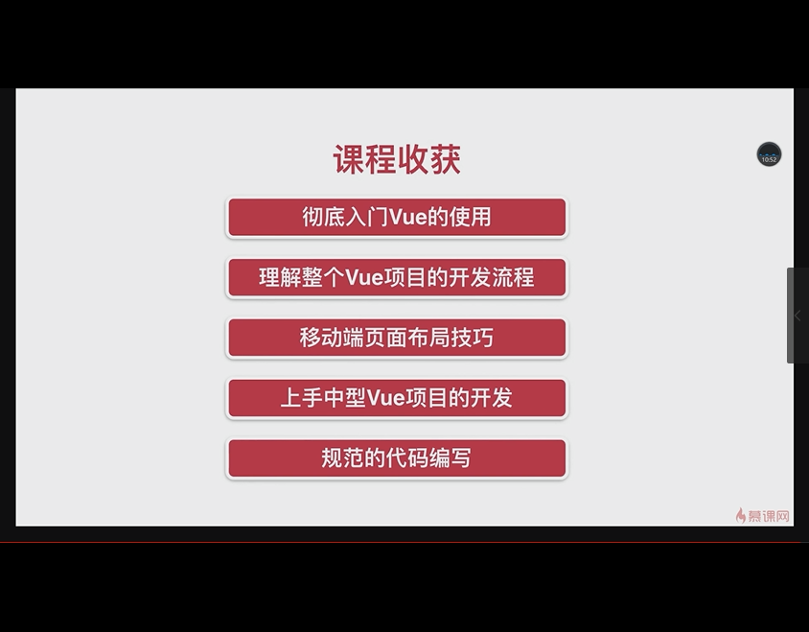

1. 传统MVP设计模式 VS MVVM设计模式；
2. VM如何实现，虚拟DOM；
3. 多页应用 VS 单页应用；

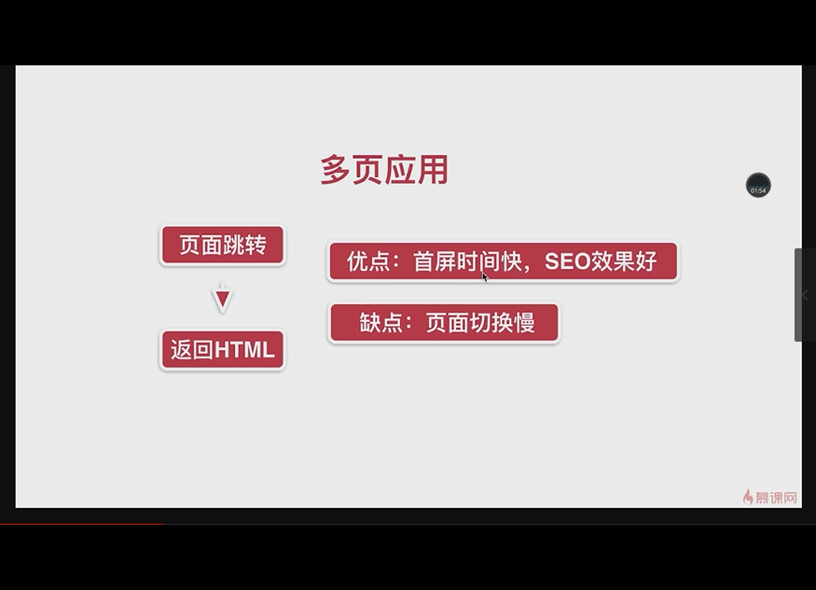

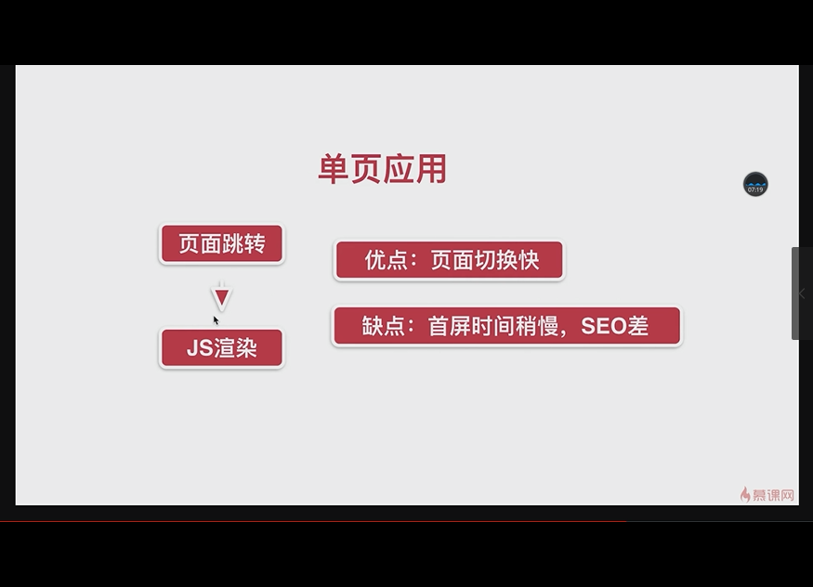

1. ；
2. ；
3. ；
4. ；
5. ；

# 全网稀缺Vue 2.0高级实战 独立开发专属音乐WebAPP

1. 项目基础结构；
2. ；
3. ；